体验国学胜景（小学版）
-------布谷鸟研学旅行基地
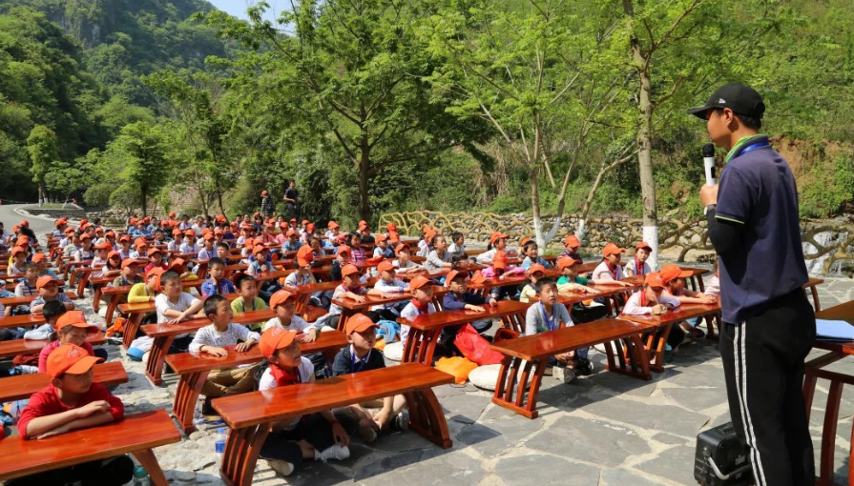

一、课程名称：探太清秘境·品国学胜景
二、课程内容：
《探太清秘境·品国学胜景》太清洞景区充分结合洞内地质奇观独特，喀斯特地貌形成各种天然胜景，依托中华传统文化瑰宝，老子文化为开发主脉络的文化课程。通过洞外的“太极池”、“八卦亭”、“白云桥”、“七德瀑”、“亲善池”、“青牛塑像”、“道德经竹简”等景点，以及洞内的“老子问天”、“老子学院”、“三仙会弈”、“枕耳听琴”、“白玉寝宫”、“老庄讲道”，等一系列景观为引导，让大家在游览中研究学习。通过课程环节“道德经的朗诵”，以及穿上“汉服”身临其境，从道德经中寻找成语等环节认知的了解中华文化综罗百代，广博精微，国学经典中蕴藏着中国五千年历史中的智慧精髓，传统经典文化是中华文明传承数千年的重要载体，内容博大精深，流传的经典浩如烟海。
三、课程目标：
1. 价值体认：老子文化经典中承载的 “仁义忠恕孝悌礼信”的道德伦理观，构成中华传统文化的核心价值体系，通过体验式学习，加深传承中华传统美德的教育意义。
2. 责任担当：学习了解老子及老子经典著作在中国乃至世界的巨大影响力，激发孩子学习传统文化的动力和兴趣，传播中国文化的责任。
3. 问题解决：通过对道德经等文化的学习，了解中国文化，学会与人相处的哲理。
4. 创意物化：穿上汉服浏览景区，身临其境，感受国学的魅力。
四、课程时长：180分钟
五、适合学段：4-6年级
六、实施地点：太清洞景区以及动手实践课堂
七、接待规模：50-100人
八、人员配备：每班约50人配1名研学导师；1名助理导师；1名安全员
九、教学用具：汉服、纸笔
十、教学流程：
1. 课程知识点导入（约20分钟）：
（1）.开营仪式后，课程实施老师集合对应课程班级，按照班级分组或报数分组的方式进行学习小组划分：以班级为单位，每个班级分成4个学习小队，换上汉服，统一带队至太清洞景区的教学点(约10分钟)。
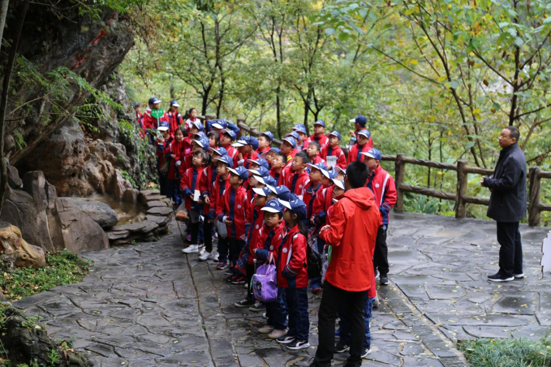

（2）.研学老师通过“太清洞”名字的由来，介绍老子文化，（老子曾在此悟道成仙，老子道号为太清，故名太清洞）。
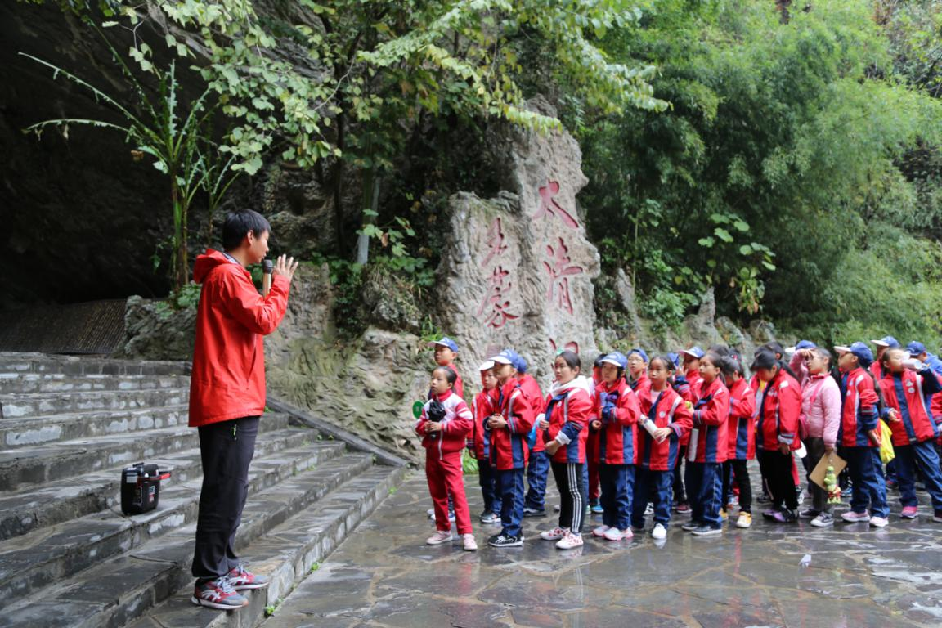
- .布置学习任务：1.找到老子问天像，2.找出道德经中的成语。

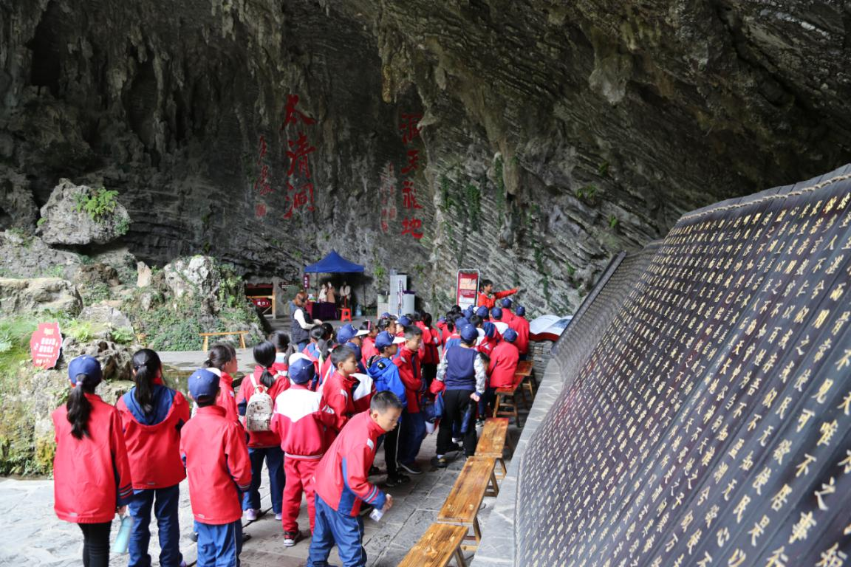
2.研学任务实践探究（约120分钟）
（1）.认知环节
a.学习安全知识，强调纪律，分发学习卡,换上汉服；
b.在研学老师指导下到达指定学习点，学习各学习点的知识，并做好记录；
（2）.探索环节
a.带着问题走进景区，跟着老师一起去探求老子文化；
b.分享自己在探索的过程中看到的、学到的、以及自己寻找的问题答案；
(3).动手环节
- 组织大家至景区教室；
- 一起学习和朗读老子名作《道德经》；
- 领取研学工具，纸和笔；
- 一起书写道德经。
3.研学成果展示（约20分钟）：
- .统一集合，各组总结在今天的研学中，哪些表现的好哪里有不足；
- .评选出今天最好的作品，并给予奖励.
十一、教学评价：
说明：按照A/B/C/D四个标准对该生在研学中的综合表现进行研学导师评价
积极的参与各项活动，严格遵守课堂纪律，积极的发言和做笔记，不善于提出自己的问题，成果展示有自己的创新 | A
积极的参与各项活动，基本遵守课堂纪律，能够发言和做笔记，能提少量的问题，成果展示有局部创新 | B
积极的参与各项活动，基本遵守课堂纪律，很少发言，能够完成创作，没有创新 | C
没有完整参与各项活动，不能遵守课堂纪律，不能完成自己的成果展示 | D

十二、应急预案：
1.现场监控覆盖，现场研学导师实时关注课程动态，发现危险隐患及时叫停调整；
2.景区设有安全指示牌，并配有保安为研学保驾护航；
3.现场工作人员协助进行安全管控且活动区域为封闭区域，确保安全无死角。
4.如果发生下雨等恶劣天气，参观完太清洞，将会把学生带到研学基地教室进行动手实践课，如果研学开展，景区将不会接待大型旅游团队。
5.基地配有医务室，在研学的过程中配备有专门的小医药箱。

